
CITTÀ di VENTIMIGLIA
Provincia di Imperia

“BENVENUTO AD OGNI NEONATO”

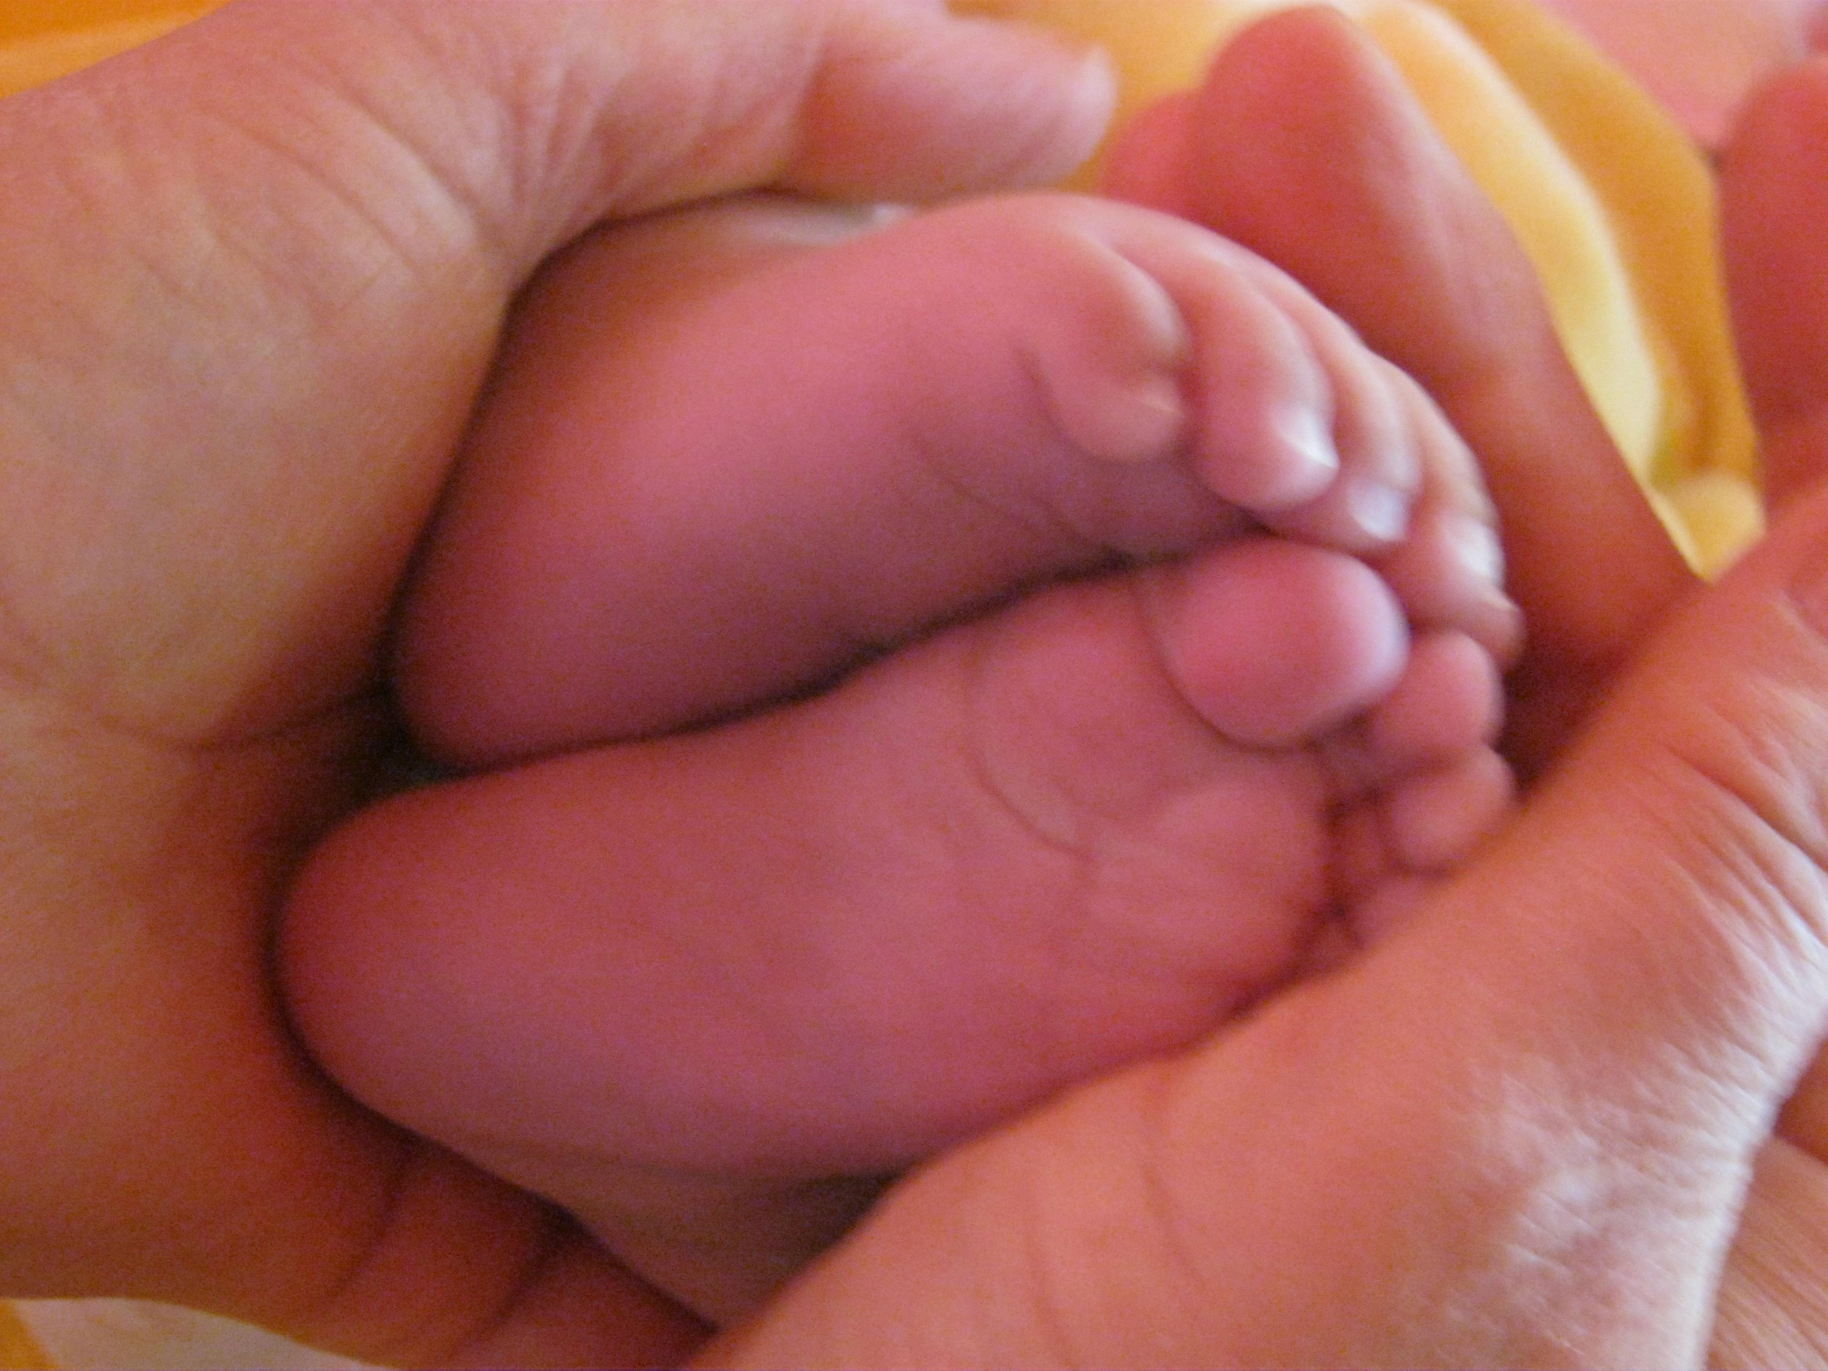

domanda di partecipazione avviso pubblico per la ricerca di sponsor “Per la fornitura di confezioni regalo contenenti prodotti per neonati che saranno donati all’Iscrizione Anagrafica di ogni nuovo nato”

COMUNE DI VENTIMIGLIA
Piazza Libertà, 3 -18039 Ventimiglia(IM)
e-mail:
pec:
sito internet:

La Ditta….........................................
con sede in.............................................. Via ...........................................................................
C.F……………………………………………………P. IVA… ................................ ............................................ qui rappresentata dal Sig........................................................ nato a ................................................. il.................... nella qualità di ………………………………………………………………………………………… ;

CHIEDE

di partecipare all’avviso relativo alla sponsorizzazione per la fornitura di confezione regalo contenente prodotti per neonati, che verrà consegnato in occasione dell’ iscrizione all’Anagrafe di ogni nuovo nato nel Comune di Ventimiglia.
A tal fine, in conformità a quanto previsto dall’avviso pubblico, il cui contenuto si accetta integralmente, ai sensi degli artt. 46 e 47 del D.P.R. 28 dicembre 2000 n. 445 e consapevole delle responsabilità penali in caso di dichiarazioni false e mendaci di cui all'art. 76 del medesimo D.P.R. 445/2000, sotto la propria personale responsabilità

DICHIARA
a) di avere preso esatta cognizione della natura della sponsorizzazione così come descritta e riportata nell’avviso pubblicato ;
b) di accettare tutte le condizioni specificate nell’avviso pubblico, nel progetto di sponsorizzazione e nella bozza di contratto di sponsorizzazione;
c) di non trovarsi in alcuna delle situazioni descritte dagli articoli da 94 a 98 del D.Lgs.36/2023;
d) di possedere i requisiti di idoneità professionale descritti all’art.100 del D.Lgs.36/2023, in particolare, che l’impresa è iscritta nel registro delle imprese della Camera di Commercio di……………………………………………… n. iscrizione………..…data iscrizione……….. per l’attività di……………………………………………………;
e) di dichiarare di essere in regola con il DURC;

SI IMPEGNA

a fornire gratuitamente, in qualità di sponsor:

□ i seguenti prodotti per neonati :

nome prodotto: …………………………………………………..; quantità: …………………
nome prodotto: …………………………………………………..; quantità: …………………
nome prodotto: …………………………………………………..; quantità: …………………
nome prodotto: …………………………………………………..; quantità: …………………

□ n. ……..confezioni regalo contenenti i seguenti prodotti:

nome prodotto: …………………………………………………..;
nome prodotto: …………………………………………………..;
nome prodotto: …………………………………………………..;
nome prodotto: …………………………………………………..;

□ (altro )………………………………………..

Dichiaro altresì di essere informato, ai sensi e per gli effetti di cui all'articolo 1 e seguenti del decreto legislativo n. 196/2003 e dell’articolo 13 del Regolamento UE n. 2016/679, che i dati personali raccolti saranno trattati, anche con strumenti informatici, esclusivamente nell'ambito del procedimento per il quale la presente dichiarazione viene resa.

Si allegano i seguenti documenti:
1) copia fotostatica del documento di identità del titolare/legale rappresentante;

Data……………………………
FIRMA DEL TITOLARE O LEGALE RAPP.TE

